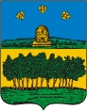
Темников, Темников-
Город старинный!
Темников, Темников-
Край соловьиный!
Ты не стареешь, ты вечно молод.
С детства мне близок, с детства мне дорог!
Администрация Темниковского муниципального района приглашает жителей и гостей города Темникова и района
на праздничное мероприятие
«Город древний на Мокше - реке», которое состоится
12 июня 2015 года в г. Темникове на центральной площади
в 10:00 часов.

Программа праздничных мероприятий:
Дата и время проведения | Наименование
12.06.2015г.  10:00-23:00 | Театрализованное представление «Город древний на Мокше реке», концерт, вечерняя дискотека, праздничный фейерверк
12.06.2015г.  10:00-13:00 | Выставка-дегустация национальных блюд и напитков, выставка предметов этнографии и быта поселений района. Выставка - продажа изделий декоративно-прикладного искусства «Темниковские мастера»
12.06.2015г.  с 10:00 | Аттракционы для детей
12.06.2015г.  с 10:00 | Спортивные соревнования

ДОБРО ПОЖАЛОВАТЬ!
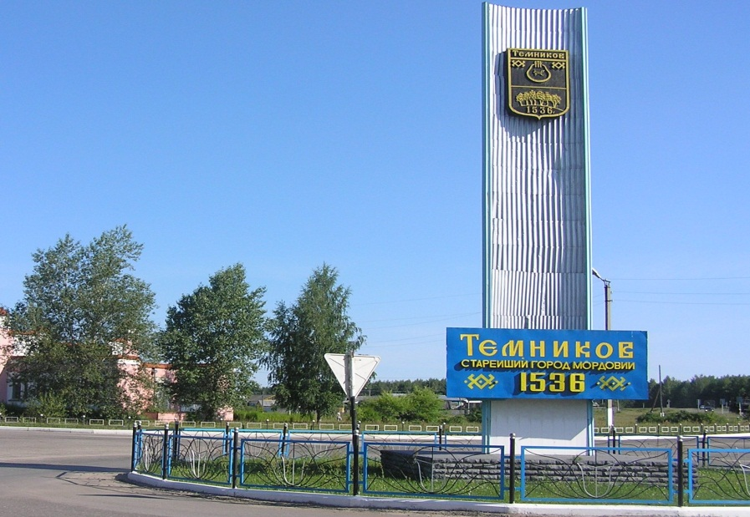
Мы с нетерпеньем дни уже считаем!
И вас к себе на праздник приглашаем!
Вы к нам с семьей своею приходите,
И позитив с собою прихватите!
И в этот день открыты двери наши,
Повеселимся, попоем и спляшем!
Отметим с вами встречу от души!
О, как же праздника мгновенья хороши!



